­

**Disney Analysis**



Marcos Santillan

Marco Montoya

**2022**

**Data**

**Analytics**

Índice:

1. Introduccion 3

1.1 **Descripción de la temática:** 3

1.2 **Palabras Claves y Glosario:** 3

2. Para nuestro análisis responderemos a las siguientes preguntas de investigación: 3

3. Datasets. 4

4. Diagramas 5

**4.1 Diagrama a Nivel conceptual:** 5

**4.2** **Diagrama del modelo Relacional:** 6

5. Listado de Tablas: 6

1) Películas: 6

2) Director: 7

3) Ganancias disney: 7

4) Personajes: 7

6. Listado de columnas por tablas: 8

7. Transformación de datos: 9

8. Variables, Medidas y Columnas Calculadas: 12

9. Medidas Calculadas utilizando Variables, Parámetros : 14

10. Análisis Funcional del Tablero: 15

10.1 Solapa “Principal” 15

10.2 Solapa “Ganancias Según Género” 16

10.3 Solapa “Parámetro Genero/Directores“ 17

10.4 “KPI STUDIO” 18

DISNEY WORLD MOVIES ANÁLISIS

# Introduccion

## 1.1 **Descripción de la temática:**

Este proyecto busca encontrar la relación entre la taquilla (ingreso) bruta, los ratings de la MPAA, personajes como protagonistas, el estudio y directores en la elaboración de las Disney películas. La suposición común es que las películas con clasificación G generan la mayor cantidad de ingresos porque a la mayor parte de los espectadores se les permite la entrada a estas películas, tanto niños como adultos y que los personajes más mundialmente conocidos como podría ser el caso de Pinocho son las películas de mayor ingreso.

¿Serán estas presunciones reales?

## 1.2 **Palabras Claves y Glosario:**

a) **MPAA:** Es un sistema de calificaciones de TV, o Pautas de televisión para los padres, se basan en las calificaciones provistas por la Motion Picture Association of America (MPAA)

b) **Clasificación G:** Público en general, la mayoría de los padres encontrarían que este programa es adecuado para todas las edades. Si bien esta calificación no implica un programa diseñado específicamente para niños, la mayoría de los padres podrían permitir a sus niños mirarlo sin supervisión. No contiene violencia o contiene muy poca, no presenta lenguaje inapropiado ni situaciones o diálogos de naturaleza sexual.

C) **Clasificación PG:** Se sugiere orientación parental. Este programa contiene material que los padres pueden considerar inadecuado para niños pequeños. Es posible que muchos padres quieran verlo con sus hijos más pequeños. El tema mismo podría requerir orientación por parte de los padres y/o el programa contiene una o más de las siguientes características.

* Violencia moderada (V)
* Algunas situaciones de naturaleza sexual (S)
* Lenguaje soez esporádico (L)
* Diálogos Insinuantes

# Para nuestro análisis responderemos a las siguientes preguntas de investigación:

Para nuestro análisis responderemos a las siguientes preguntas de investigación:

¿Existe una relación significativa entre los ingresos brutos y el rating de películas?

¿Cómo ha ido cambiado esta relación través de las décadas?

¿En los últimos años, las películas PG se han posicionado en la parte superior de las películas con mayor ingreso bruto?

¿Es esto únicamente porque hay más películas PG que G lanzadas por Disney? ahora que en el pasado?

# Datasets.

Se adjunta el archivo Excel con las bases de datos Organizadas y estructuradas utilizadas en el trabajo.

“Base-de-datos-del-proyecto-final-base-de-datos-Disney”

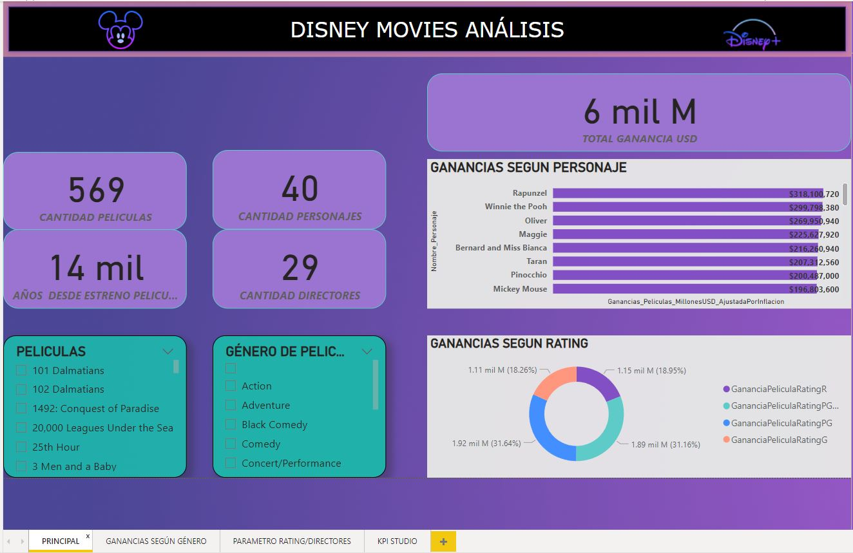

# Diagramas

## **4.1 Diagrama a Nivel conceptual:** Diagrama a nivel conceptual: Este proyecto busca encontrar la relación entre la taquilla (ingreso) bruta, los ratings de la MPAA, personajes como protagonistas, el estudio y directores en la elaboración de las Disney películas. La suposición común es que las películas con clasificación G generan la mayor cantidad de ingresos porque a la mayor parte de los espectadores se les permite la entrada a estas películas, tanto niños como adultos.

# 

## **Diagrama del modelo Relacional:**

# Listado de Tablas:

En este apartado, se hará mención de cada una de las tablas identificando sus claves primarias y foráneas:

# Películas:

Esta es la tabla principal donde bajo la PK ID Película se relaciona con las FK de todas las demás tablas, pudiendo relacionar la información del tipo que personajes realizo más películas así como que director, que película es la que más ganancia genero a un estudio, ganancias a través de los años abarcando fechas de estreno desde 1937 a 2016.

* + - PK: ID PELICULA.
    - FK: ID PERSONAJE.
    - FK: ID DIRECTOR.
    - FK: ID ESTUDIO.

# Director:

Esta tabla contiene el nombre y apellido de cada director con su respectivo ID como clave PF y como clave FK ID Película para poder vincular ambas relaciones.

* + 1. PK: ID DIRECTOR.
    2. FK: ID PELICULA.

# Ganancias disney:

Esta tabla contiene el año y ganancias de cada Estudio realizador de películas con su respectivo ID para poder vincularlo a su respectiva película.

* + 1. PK: ID ESTUDIO.

# Personajes:

Esta tabla contiene la fecha de estreno de cada película con su personaje protagonista con su respectivo ID como clave PK y la clave FK ID Película para poder vincular ambas relaciones.

* + 1. PK: ID PERSONAJE.
    2. FK: ID PELICULA.

# Listado de columnas por tablas:

A continuación, se hará mención de las columnas que posee cada tabla junto con su tipo de campo y clave:

|  |  |  |
| --- | --- | --- |
| **TABLA 1: PELÍCULAS** | | |
| **TIPO DE CLAVE** | **CAMPO** | **TIPO DE CAMPO** |
| - | Fecha_Estreno | datetime |
| FK | ID PERSONAJE | nvarchar(100) |
| - | Género | text(100) |
| FK | ID DIRECTOR | text(100) |
| PK-index | ID PELÍCULA | nvarchar(100) |
| FK | ID ESTUDIO | nvarchar(100) |
|  | Rating | text(100) |
| - | GANANCIAS | int |
| - | inflation_adjusted_gross | int |

|  |  |  |
| --- | --- | --- |
| **TABLA 2 : DIRECTOR** | | |
| **TIPO DE CLAVE** | **CAMPO** | **TIPO DE CAMPO** |
| PK-index | ID DIRECTOR | text(100) |
| FK | ID PELÍCULA | nvarchar(100) |
|  |  |  |
|  |  |  |

|  |  |  |
| --- | --- | --- |
| **TABLA 3 : GANANCIAS DISNEY** | | |
| **TIPO DE CLAVE** | **CAMPO** |  |
| PK | ID_ESTUDIO | nvarchar(100) |
| - | Año | int |
| - | Ganancias_por estudio EN MILLONES U$S | int |

# Transformación de datos:

1. En BI accedemos a la sección transformar datos. Abrimos el Power Query. Tildamos la opción “Usar la Primera Fila como Encabezado”, como paso 2, detectamos el tipo de dato, accedemos a la sección “Transformar” y tildamos “Detección Tipo de Datos” previamente presionando la tecla Shift para seleccionar todas las columnas. Verificamos que la detección coincida con los tipos de datos.
2. En sección **“Vista”** tildamos “calidad de columnas” para ver en qué estado se encuentra nuestra base de datos.
3. **Agregamos columna condicional en tabla Peliculas:**  Diferenciamos las películas en categorías según su nivel de ingreso. Siendo la categoría 2, las de mayor ganancia.
4. **Combinar Consultas:** Desde Inicio, opción “combinar consultas”: Combinamos las tablas **“Películas”; “Ganancias”; “Director”; “Personajes”** a través de la columna ID Estudio, Director y Personajes Respectivamente de manera de poder agregar a nuestra tabla las ganancias de cada estudio en millones asociada a su película, el código ID de cada director y de Personaje.

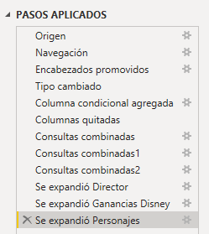

1. **Modo Editor Avanzado en sección Vista:** Visualizamos los cambios que venimos realizando en modo backend.

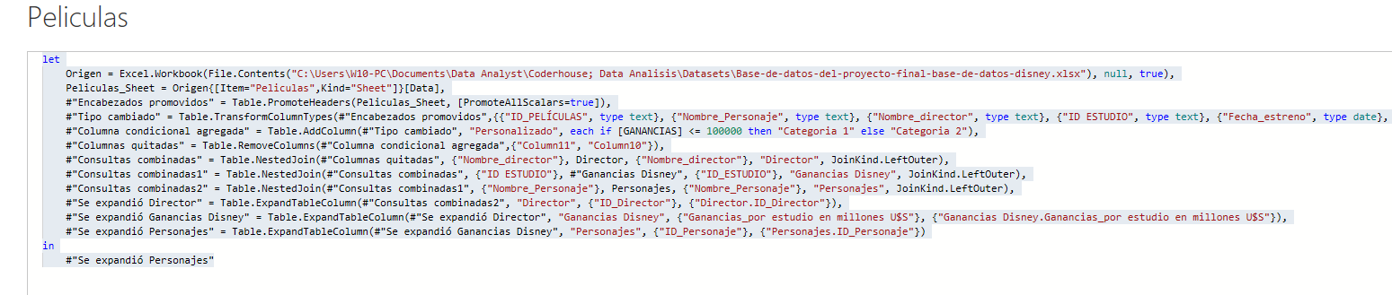

1. **Creación de Parámetro:**  Al trabajar en equipo creamos este parámetro para que el origen de nuestra Base de Datos se encuentre en una URL y poder utilizarla de manera compartida.

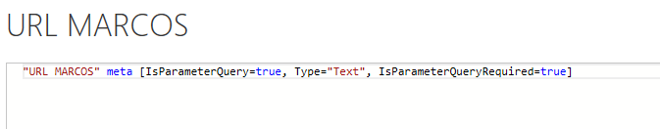

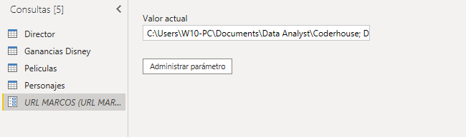

1. **Tabla Calendario:**  Creamos esta tabla que nos permite gestionar los indicadores y la segmentación de manera eficiente. Para evitar que se nos muestren días que no contengan datos y simplificar el análisis. Duplicamos Tabla Películas, y borramos todas las columnas de la tabla duplicada menos la de fecha de ingreso**. Renombramos** la nueva tabla como calendario.

Creamos columnas Año, Mes Año y Trimestre.

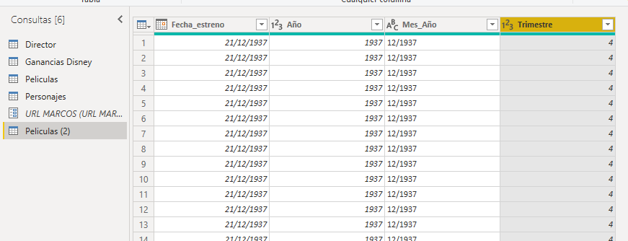

1. **Creamos tabla Puente:**  Para crear las relaciones de tablas Director y Calendario con la tabla Película para evitar la duplicidad que genera una relación de muchos a muchos (*-*).

Empezamos duplicando la tabla calendario en transformación de datos, quitamos todas las columnas menos fecha de estreno, eliminamos duplicados de esta columna, y ahora si relacionamos esta tabla puente con la tabla calendario y a su vez con nuestra tabla principal Película. Mismo proceso para tabla Director

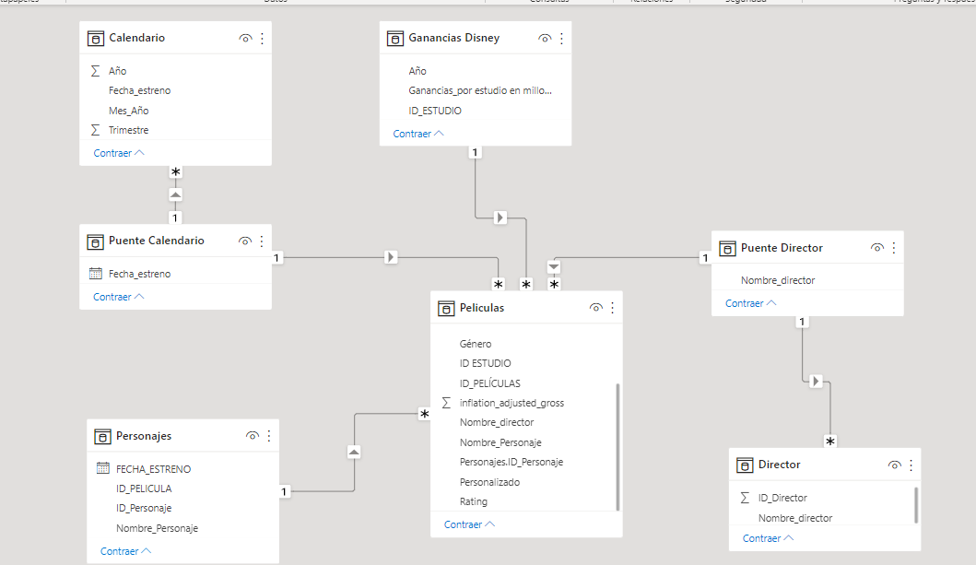

**e) Eliminamos duplicados** en columna ID_Peliculas en tabla Películas. Quitamos columna Ganancias Ajustados x Inflación,

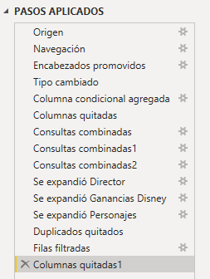

# Variables, Medidas y Columnas Calculadas:

1. **Reclasificación campos de medida a dimensión:** Power Bi clasifico de manera automática el campo ID director como una medida. Lo reclasificamos a medida, tildando la opción “No resumir” al hacer click en el campo en cuestión. 

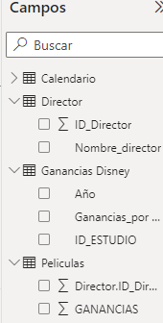

Mismo proceso, pero al revés para los campos Ganancias que estaban como dimensión los pasamos a medida

1. **Generación Nuevas Columnas Calculadas:**
2. Creamos en Tabla Principal Películas la columna Antiguedad_Peliculas para en base a su fecha estreno saber hace cuantos años se estrenaron.



1. Creamos en Tabla Personajes la columna Antiguedad_Personajes para en base a su fecha estreno saber hace cuantos años debutaron.



1. **Generación Nuevas Medidas Calculadas:**
2. Creamos una tabla nueva “AMedidas” donde albergaremos todas las medidas creadas.
3. Creamos la medida Cantidad_Películas.

Creamos una variable que almacene el valor de contar las películas.

1. Creamos la medida Cantidad_Personajes.



Creamos una variable que almacene el valor de contar la cantidad de personajes.

1. Creamos la medida Cantidad_Directores.



Creamos una variable que almacene el valor de contar la cantidad de directores.

1. Creamos la medida Max_Ganancia_Pelicula.



Creamos una variable que almacene el valor de la máxima ganancia por película

1. Creamos la medida Fecha_PrimeraPelicula.



Creamos una variable que almacene el valor de la fecha de estreno de las películas.

# Medidas Calculadas utilizando Variables, Parámetros :

Creamos la medida GananciaPelículaRatingG: Utilizando la formula Calculate, que no das el dato del total de la suma de Ganancias en Películas con Rating G



Creamos la medida GananciaPelículaRatingG: Utilizando la formula Calculate, que nos da el dato del total de la suma de Ganancias en Películas con Rating PG

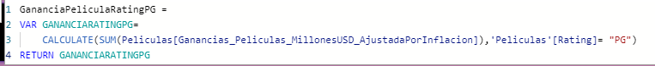

Creamos la medida GananciaPelículaRatingPG-13: Utilizando la formula Calculate, que nos da el dato del total de la suma de Ganancias en Películas con Rating PG-13



Creamos la medida GananciaPelículaRatingPG-13: Utilizando la formula Calculate, que nos da el dato del total de la suma de Ganancias en Películas con Rating R

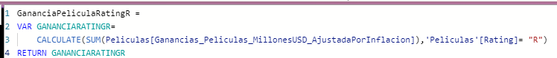

Creamos la medida GananciaPromedio2016: Utilizando la formula Calculate, que nos da el dato del total promedio de la suma de Ganancias de Películas en el año 2016 que es ultimo año en nuestro análisis

Creamos el parámetro **Variación Películas** con Un Máximo de 100 que junto a la medida **Variación películas** nos servirá para calcular la ganancia obtenida en base a la cantidad de películas producidas según el rating de la misma.

**Parámetro:**



**Medida:**



# Análisis Funcional del Tablero:

## 10.1 Solapa “Principal”

En esta sección se puede encontrar:

•Resumen de los títulos que forman parte del dashboard, a saber: “Cantidad de Películas”, “Cantidad de Personajes”; “Año de estreno”, “Cantidad de Directores”,” Total de Ganancia”, “ Ganancia Según Rating”, “Ganancia según Personaje”, “ Películas”, “ Genero de la Pelicula”.

• Botones que llevan a cada uno de los títulos mencionados,

• Botones que llevan a la sección “Información importante”,

## 10.2 Solapa “Ganancias Según Género”

En esta sección podremos encontrar un diagrama que nos permite analizar las ganancias a lo largo del tiempo según el género de las películas.

En la parte central, se encuentra en diagrama que nos permite visualizar los distintos vs el tiempo en base a la variable “genero”.

En la parte inferior encontraremos distintos botones cada uno de ellos corresponde a un género de película

## Gráfico, Gráfico de rectángulos Descripción generada automáticamente 10.3 Solapa “Parámetro Genero/Directores“

Creamos las siguientes visualizaciones:

• Gráfico de torta: Ingresos según Rating. En esta visualización se visualiza el ingresó de las películas

Según su clasificación:

• Filtros:

❖ Numero de Películas Producidas

❖ Clasificación de Películas

• Mapa De árbol. En esta visualización se visualiza el ingresó de las películas.

## 10.4 “KPI STUDIO”

Creamos las siguientes visualizaciones:

• Gráfico de gauge: En esta grafica se visualizara el ingreso promedio según el estudio

• Filtros:

❖ ID de estudio

❖ Películas

• Grafico Combinado. En esta visualización se visualiza el ingresó de cada estudio vs su meta de ventas.